
КЕРІМБЕК Салтанат Айтбекқызы,
№131 жалпы орта білім беретін мектебінің математика пәні мұғалімі.
Шымкент қаласы

ТӘТТІ ШАШКАЛАР

Мақсаты: Оқушылардың математика пәніне қызығушылығын арттыру және логикалық есептерді жылдам шығара білуге үйрету,әртүрлі сұрақтарға дұсыс жауап беруге дағдыландыру. Ұйымшылдыққа, шапшандыққа,тазалыққа және отансүйгіштікке тәрбиелеу.
Жоспары:
1 Ұйымдастру
2 Әділқазы алқасымен таныстыру
3 Сайыстың жүру барысы
4 Қорытынды
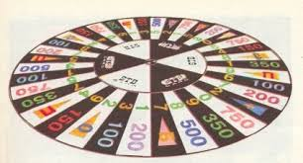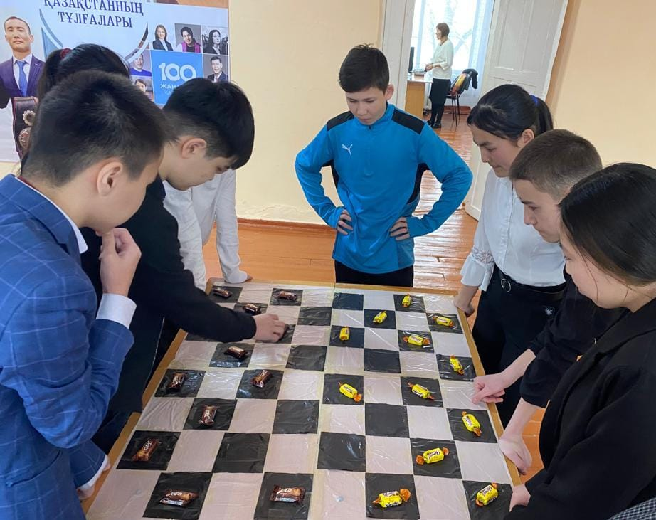
Көрнекіліктер: плакаттар,есептер,слайдтар,карточкалар т.б
Түрі: Сайыс сабақ
Барысы: Құрметті ұстаздар мен оқушылыр! 11 сыныптар арасындағы
«ТӘТТІ ШАШКАЛАР» атты сайысымызды бастауға рұқсат етіңіздер!
Ойын 3 кезеңнен тұрады.
Олар:
І ойын 11 «Ә» МЕН 11 «В», әр үшінші қадамда барабан айналады, нысана қайсыған тоқтаса сол тапсырма орындалады, барабанда:
- СҰРАҚ: сұрақ-жауабына үш көмек беріледі,
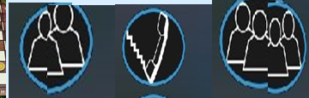
олар досымнан көмек, досыма қоңырау, көрерменнен көмек
- ПРИЗ
- СИТУАЦИАДАН ШЫҒУ,
- Х² ұпайлар екеселенеді,
- Х⁻² ұпай кемиді
ІІ ойын 11 «А» МЕН 11 «Б»
ІІІ ойын ақтық ойын деп аталады.
Ойынға 3 оқушыдан 12 оқушы қатысады.
Әр кезеңдегі ең көп ұпай жинаған сынып ақтық ойынға қатысады.
Ұпай есептеу үшін әділқазы мүшелерін сайлау.
Ғылымдардың патшасы атанғансың
Евклид, Фалес, Пифагордан бата алғансың.
Төзбейтін өтірікке, жалғандыққа
Жасықтан емессің сен, қаталдансың
«Ақыл ойды тәртіпке» келтіретін
Нағыз пән – математика атанғансың! – дей келе ортаға
«ТӘТТІ ШАШКАЛАР» атты саысына І ойын 11 «Ә» МЕН 11 «В» қатысушыларды шақырамыз.
Алдымен қатысушы оқушыларды таныстыру.
- СҰРАҚ:
- Алғашқы ойын І-ІІ ойынға қатысушыларға берілетін сұрақтар.
- Математика оқулығының авторы кім? (Алдамұратова Т.А.)
- Үш таңбалы 87? саны 5-ке де, 3-ке бөлінеді. Осы санның соңғы цифрын тап.(870)
- Отырардан шыққан ұлы ойшыл,данышпан,ғалым,математик.(Әл-Фараби)
- Геометрияның негізін қалаған гректің ұлы математигі.(Евклид)
- Әріптерді цифрлармен ауыстыр
АБ
+ А
БВВ (А-9, Б-1, В-0)
- .Ардақ, Кәрім, Айгүл үшеуі дойбы ойнады. Егер олардың әрқайсысы 2 партиядан ойнаса,онда барлығы неше партия ойнады? (3-партия)
- Алгебра оқулығын ең алғаш жазған, алгебраның негізін қалаған Орта
Азиядан шыққан ғалым. (Әл-Хорезим)
- Көбейтіндіні тап. 1х2х3х4х5х6=Х (720)
- Ұшақ Зайсаннан Алматыға дейін 1 сағ 20 мин ұшады. Ал кері қарай 80 мин ұшады. Бұл айырмашылықты қалай түсінуге болады. (жоқ)

- Алгебралық теңдеулерді жете зерттеген белгілі француз математигі.
(Франсуа Виет)
- Суретте барлығы неше үшбұрыш бар?
(13)
- Екі санды 2 және 3 саннын алыңыздар. Олардың ортасына белгі қойыңыз. Сонда шыққан сан екіден көп үштен кем болуға тиіс. (2,3)
- СИТУАЦИАДАН ШЫҒУ
- Сен жан досыңмен ренжісіп қалдың.Солай екеуің 1 апта бойы жау секілді жүрдіңдер.Тапғы 1 апта өткен соң,сен оны сағына бастадың.Сонда сен барып кешірім сұрайсың ба?Әлде ол кінәлі,өзі келіп кешірім сұрасын деп күтіп жүресің ба?
- Бір күні көптен бері кездеспеген досыңмен жолығып кездесіп қалдыңдар. Әңгіме – дүкен құрып дәмханада отырғанда кенет анаңның “тез қайт”- деп бұйырғаны есіңе түсе кетті. Сен осы кезде не істер едің?
- Поезд жүріп келеді. Сен алып ұшып, сағынып туған ауылыңа 7 - 8 жылдан кейін келе жатырсың. Көптен бері көрмеген сыныптастар мен дос - жарандарыңды болашақ жарыңа мақтан етіп келе жатқаныңда алдарыңа бір қайыр сұраған мүсәпір кейпіндегі ұсқынсыз бір адам келе қалды. Бұл сенімен бірге оқыған, бірге ойнаған, бір нанды бөлісіп жеген ажырамастай боламыз деп кішкене күндеріңде бір – біріңе уәде берген қимас досың болып шықты. Сенің оны көргеннен кейінгі әрекетің қандай болады деп ойлайсың?
- Сенің ең жақын досың өзінен кіші баланың ұялы телефонын тартып алды. Сынып жиналысында оны талқылап жатыр. Ол сенен көмек күтіп отыр. Сен не айтар едің?
- Сенің досыңды үлкен балалар күш көрсетіп соғып жатыр. Сенің оларға шамаң жетпейді. Сен не істейсің?
- Достарыңмен табиғат аясында демалып отыр едің, қасыңда енді ғана таныса бастаған әдемі қыз (жігіт) отыр. Кенет сенің 10 жыл бірге оқыған сыныптас досың көрші елді - мекенге барып келу керектігін сенен өтініп сұрап телефон шалды. Сенің осы кездегі әрекетің қандай болар еді?
Қиындықтан сірәда біз қашпаймыз.
Алғырлықпен тапқырлықты ұштаймыз.
Қиялдарға самғап ұшқан құстаймыз.
Шегінбейміз жеңістерге бастаймыз -дей отырып, жеңімпазды анықтау үшін әділқазы мүшелерге сөз кезегін берейік.
Жанкүйерлерге сұрақ.
- «?» белгісінің орнына тиісті цифрларды қойып, тура теңдікті тап.
? 0 ? ? Ж: 2018
2 ? 0 5 2105
4 1 2 3 4123
- Мына үшбұрышта қанша үшбұрыш бар?

- Бір шиді жылжытып теңдікті тура ет.

Жауабы

Көңіл бөліп бұл кешке,
Келгендерге көп рахмет.
Шын сезінген көрерменге,
Мың рахмет, мың рахмет!
